Cari soci, abbiamo il piacere di comunicarvi che Eni Polo Sociale
Ha definito una convenzione con ADRENALINIKA
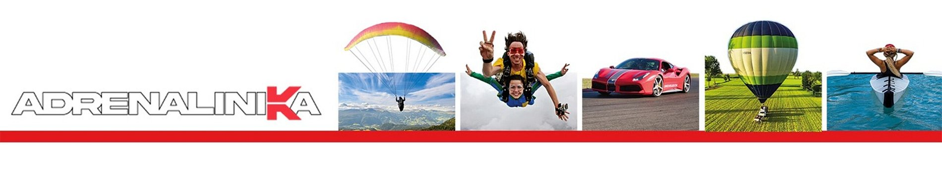Adrenalinika è un portale web che offre servizi di sport estremi ed esperienze adrenaliniche.
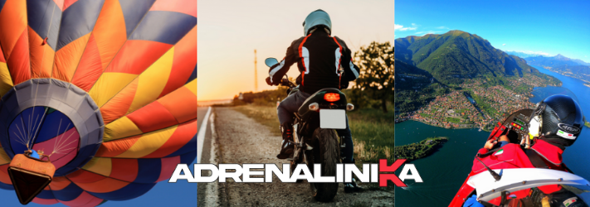
Un volo in mongolfiera, parapendio o in aeroplano;
la guida di una Ferrari o Lamborghini in pista; un lancio in paracadute;
un tour in elicottero sulla costiera amalfitana; un corso di guida sicura di moto o auto, kayak o rafting; un’escursione in quad o canyoning…
Istruttori professionisti e qualificati vengono messi a disposizione per trasmettere passione e fiducia e assicurarsi che l’esperienza
venga svolta in piena sicurezza.
Potrete chiedere in segreteria il CODICE SCONTO da utilizzare per acquistare un prodotto di ADRENALINIKA sul sito www.adrenalinika.com
Potranno utilizzare i codici sconto SOLO i soci
regolarmente iscritti a Eni Polo Sociale.
Buon divertimento da brivido!

Segreteria dell’Eni Polo Sociale tel. 0252047108 / 0252042713
e-mail: polosociale@eni.com

